Қазақстан Респуликасының ғылым
және білім министірлігі
М. О. Әуезов атындағы Оңтүстік Қазақстан
Мемлекеттік университеті

«Құрылыс материалдары, бұйымдары және конструкцияларының технологиясы» кафедрасы

Курстық жұмысқа
түсіндірме хат

Тақырыбы: «Оңтүстік Қазақстан облысы шикізат материалдарыннан алынатын
орташа тығыздығы 950 кг/м³ көбікті бетонның құрамын сұрыптау
және көбікті бетон бұйымдарын дайындау технологиясы».

Пәні: «Кәзіргі заман көбікті бетондар».

Мамандығы: 050730 – «Құрылыс материалдары, бұйымдары және конструкцияларының технологиясы»

Жұмыс бағамен Орындаған:
қорғалды ТН-05-10К1 тобының студенті
____________________ ________________Cаидов М.
Баға, күні Қолы, Аты-жөні

Комиссия:
Басқарушы:
______________Қалшабекова Э.Н.
Қолы, Аты-жөні
Жетекші:
Мүшелері: Аға оқытушы:
______________Шукенов И.И.
______________Шукенов И.И. Қолы, Аты-жөні
Қолы, Аты-жөні

______________Темиркулов Т.Т.
Қолы, Аты-жөні

Шымкент-2006 жыл
М. О. Әуезов атындағы Оңтүстік Қазақстан
Мемлекеттік университеті

Кафедра: «Құрылыс материалдары, бұйымдары және конструкцияларының технологиясы»

«Бекітемін»
каф. меңгерушісі «ҚМБмКТ»
Қалшабекова Э.Н.
«___»__________2006 ж.

Курстыстық жұмысқа
№ 14 тапсырма

Пәні: «Кәзіргі заман көбікті бетондары».

Студент Cаидов М. Тобы ТН-05-10К1

Тақырыбы: «Оңтүстік Қазақстан облысы шикізат материалдарыннан
алынатын орташа тығыздығы 950 кг/м³ көбікті бетонның
құрамын сұрыптау және көбікті бетон бұйымдарын дайындау
технологиясы».

Бастапқы мәліметтер: Оңтүстік Қазақстан облысының шикізат материалдары, номенклатура – қабырға панелдері, «Неопор» фирмасының көбіктүзушісі.

№ | Түсіндірме хаттың мазмұны | Орындалу уақыты | Шама бойынша көлемі (парақ саны)
1 | Кіріспе | 12.09.2006 | 1
2 | Көбікті бетон бұйымдарына сипаттама | 16.09.2006 | 1
3 | Шикізат материалдарға техникалық түсіндірме | 19.09.2006 | 6-7
4 | Көбіктібетонның құрамын сұрыптау | 26.09.2006 | 5
5 | Өндірістің технологиялық схемасы | 3.10.2006 | 0,5
5.1 | Сызық жұмысының графикалық схемасы және суреттеу | 10.10.2006 | 0,5
5.2 | Құрал – жабдықтардың техникалық түсіндірмесі | 17.10.2006 | 2
6 | Қалыптау цехындағы құрал – жабдықты қиыстыру (жоспарда) | 24.10.2006 | 12-13
7 | Дайын өнімнің сапасын бақылау | 28.10.2006 | 8-9
8 | Көбікті бетонды қолданудағы экономикалық тиімділік | 31.10.2006 | 3
 | Қорытынды | 1.11.2006 | 1
 | Әдебиеттер | 1.11.2006 | 1

Әдебиеттер тізімі.

1. «Неопор» жеңіл бетон // Неопор фирмасының жарнамалық кітапшасы. - 1994.- 26 б.
2. Едам фирмасының көбікті бетон технологиясы. Едам фирмасының жарнамалық кітапшасы – 1995. – 16 б.
3. Кривицкий М.Я., Волосов Н.С. Көбікті бетоннан және көбіктісиликаттан жасалған зауыттық бұйымдар. 1980 – 159 б.
4. Горлов Ю.П. Жылуайыру материалдардың технологиясы / Ю.П. Горлов, А.П. Мерхин, А.А. Устенко, 1980 – 390.
5. Хамелашвили Н.А. Жылуайыру ыстыққа төзімді перлитті – шамотты көбіктібетон: Автораф. дис. ....канд. техн. наук. – Тбилиси, 1988. – 20 б.
6. Маркан И.Ф. Сұйық айна негізіндегі жылуайыру көбікті бетон: Автораф. дис. ....канд. техн. наук. – Одесса, 1988. - 20 б.
7.Тихимиров В.К. Көбіктер, оларды алу және бұзылу жөніндегі практика және теория. 1983. – 264 б.
8. Ратинов В.Б., Розенберг Т.И. Бетонға қоспалар. – М.,1989. – 186 б.
9. Баранов А.Т. Көбіктібетон және көбіктісиликат. – М., 1956. – 82 б.
10. Кауфман Б.Н. Көбіктібетон. Негізгі сипаты және құрамын сұрыптау. – М. 1951.
11. Кудряшев И.Т, Купрянов В.П Ұялы бетондар. – М., 1959 – 181 б.
12. Крашенников А.Н. Автоклавты жылуайыру көбікті бетон. – М. – Л., 1959. – 254 б.
13. Шмыгля Т.А. Табиғи тұрақтылықтағы жылуайыру цементті – полимерлік көбікті бетондарға зерттеу жүргізу. Автораф. дис. ....канд. техн. наук. – Л., 1976 – 24 б.
14. Шенхер Ю.Н., Крейн С.Я. Мұнай шикізатындағы сыртқы – белсенді заттар. –М., 1971. – 488 б.
15. Вавржин Ф., Крчма Р. Құрылыстағы химиялық қосындылар.

Тапсырма берілген уақыт 07.09.2006 ж Жұмысты қорғау күні 18.11. 2006 ж
Курстық жұмыстың жетекшісі Аға оқытушы Шукенов И.И.
Тапсырманы орындауға қабылдадым 07.09.2006 ж

Мазмұны

1. Кіріспе..................................................................................................................5
2. Көбікті бетон бұйымдарға сипаттама ..........................................................6
3. Шикізаттарға техникалық сипаттама..............................................................9
4. Көбікті бетонның құрамын сұрыптау...........................................................15
5. Өндірістің технологиялық сызбасы...............................................................20
5.1. Жұмыстың графикалық сызба нұсқасы, оны суреттеу..........................20
5.2. Құрал – жабдықтың техникалық сипаттамасы.........................................22
6. Құрал – жабдықты қиыстыру (жоспарда).......................................................35
7. Дайын өнімнің сапасын бақылау...................................................................36
8. Көбікті бетонды қолданудағы экономикалық тиімділігі...........................45
Қорытынды..........................................................................................................48
Әдебиттер.............................................................................................................49

 |  |  |  |  |  |  |  |  |  | ОҚМУ 050730 000 016 КР
Өлшем | парақ |  | Құжат № |  |  | Қолы |  | Күні
Студент |  |  | Саидов М. |  |  |  |  |  |  | «Оңтүстік Қазақстан облысы шикізат материалдарыннан алынатын орташа тығыздығы 950 кг/м³ көбікті бетонның құрамын сұрыптау және көбікті бетон бұйымдарын дайындау технологиясы». | литер |  |  | парақ | парақтартар
Жетекшісі |  |  | Шукенов И.И. |  |  |  |  |  |  |  |  |  |  | 5 | 48
Консульттант |  |  | Шукенов И.И. |  |  |  |  |  |  |  | Кафедра «ҚМБмКТ»  ТН – 05 – 10К1 тобы
Каф. Мең. |  |  | Қалшабекова Э.Н
Н. бақылау |  |  | Темиркулов Т.Т.
- Кіріспе
Шет елде ұялы бетондар конструкциясы кеңінен колданылады. Бұл ұялы бетондар тиімді құрылыс материалдарына жатады, яғни өте жақсы қасиеттерге ие. Ұялы бетондарға жататын көбікті бетондар Қазақстанда шығарылғанмен құрылыста қолданылмады. Дәл кәзіргі уақытта біздің еліміздің құрлыс материалының 60% шет елден тасымалданылады.
Бірақ, маркетингті зерттеулерге қарағанда бізге барлық құрылыс материалдарын өңдеуге үлкен мүмкіндіктер бар. Мысалы бізде қабырғалар үшін, жылуайыру конструкциялары өте жақсы дамыған. Бұлардың тиімділігі өте жоғары, яғни құрылыс жүргізу процесінде нақты ережелерді сақтай отырып, технологиялық жетістіктердің сапасының жоғарылығынан көптеген тиімді материалдарға қол жеткіземіз. Көбікті бетонды өндіру бізде ғылыми – техникалық прогресті, құрылыс индустриясын, сонымен бірге кез – келген кәсіпорындар мен құрылыс аумақтарын әсемдетуде үлкен маңызға ие.

 |  |  |  |  |  |  |  |  | Кіріспе |  |  |  |  |  |  | бет
 |  |  |  |  |  |  |  |  |  |  |  |  |  |  |  | 5
өзг |  | бет |  | Құжат № | қолы |  | Күні |  |  |  |  |  |  |  |  | 5
2. Көбікті бетон бұйымына техникалық сипаттама

Келтірілген көбікті бетондар тиімді ұсақданалы құрылыс бұйымы болып табылады және аз қабатты ғимараттар салу үшін қабырға материалдары ретінде, сонымен бірге жылуайыру материал ретінде қолданады.

№ | Бұйымның түрі (эскиз) және оның аттары | Маркасы | Габаритті өлшемдері, мм |  |  | Масса, т | Бұйымға кеткен шығын |  |  |  | МЕМСТ, ТУ
 |  |  |  |  |  |  | бетон |  | болат |  | МЕМСТ, ТУ
№ | Бұйымның түрі (эскиз) және оның аттары | Маркасы | l | b | h | Масса, т | Түрі және маркасы | Көлемі,  м³ | Бұ- зыл- мау | Бұ- зы-луы | МЕМСТ, ТУ
І |  |  | 1490 | 400 | 2750 | 1,639 | Көбікті бетон | 1,61 | - | - | Серия ОБК Альбом 3, г. Алматы

 |  |  |  |  |  |  |  |  | Көбікті бетон бұйымына  техникалық сипаттама |  |  |  |  |  |  | бет
 |  |  |  |  |  |  |  |  |  |  |  |  |  |  |  | 6
өзг |  | бет |  | Құжат № | қолы |  | Күні |  |  |  |  |  |  |  |  | 6
3. Шикізат бұйымдарына техникалық сипаттама и т.б.

Көбік түзушілер
Желіншайырлы көбік түзушілер сүйекті немесе шелді желімдерден, суда, шайырдан және натрий су ерітіндісінен тұрады.
Сақтау мерзімі суық кезде 20 тәуілікке дейін, ал ыстық кезде 10 тәуілікке дейін. Желімшайырлы көбік түзушіні дайындау келесі кесте жүзеге асырады.

ЖЕЛІМ
ШАЙЫР
СІЛТІ

2 – 3 мм – ге дейінгі ұсақтау өлшемі
Сілті ертіндісін алу
5 мм – ге дейінгі ұсақтау өлшемі

шАЙЫРЛЫ САБЫНДЫ ДАЙЫнДАУ
24 сағат бөрту

ЖЕЛІМДІ 1,5 – 2 САҒАТТА ҚАЙНАТУ

КӨБІККОНЦЕНТРАТТАРДЫ ДАЙЫНДАУ

КӨБІКТЕРДІ ЖҰМЫС ЕРТІНДІСІНЕН ДАЙЫНДАУ ЖӘНЕ СУМЕН КӨБЕЙТУ

Сурет 3.1. Желімшайырлы көбік түзушіні көбіктерді дайындаудың технологиясы.

Желімшайырлы көбік түзушіні дайындау: желімді ерітінділерді дайындаумен, шайырлы сабындарды қайнату және желімді ерітінділермен арластыру арқылы жүзеге асады. Желімді еріткіш алу үшін желімді 2 – 3 см өлшемді бөліктерге бөліп, темір багына салып, 15 – 20 ºС температурада су құяды, массаны 1/1 пропорциясында 24 сағатқа қалдырады. Желімнің бөртуінен кейін 40 – 50 ºС температурада бумен немесе ыстық сумен қыздырып, желімді ерітінді түтікшеде қайнайды, 1,5 – 2 сағатта толық араласуымен жалғасады.

 |  |  |  |  |  |  |  |  | Шикізат материалына  техникалық сипаттама |  |  |  |  |  |  | бет
 |  |  |  |  |  |  |  |  |  |  |  |  |  |  |  | 7
өзг |  | бет |  | Құжат № | қолы |  | Күні |  |  |  |  |  |  |  |  | 7
Желімді ерітіндіні 1,4/1 сәйкесінші массада аса мұқияттылықпен былғалау ретімен шайырлы сабынға құяды. Алынған шайырлы көбік түзушіні мықтап жабылған ағаш бөшкелерде, тиісті температурада ылғалды жерде шишалы немесе балшықты ыдыстарда сақталады. Сақтау мерзімі суық кезде 20 тәуіліктен артық емес, ал ыстық кезде 10 тәуілікке дейін.
А.Б. Гецелев шайырлы сабынның тез қайнайтын амалын тапты, яғни желім шайырлы көбік түзушіні дайындау үшін сүйекті, шелді казеинді желіммен бірге қайнату керек.
Н.М. Максименко көбік түзушіні шайыр негізде сұйық шыны желіммен пайдалануды ұсынды. Әйгілі ретцептпен дайындалған шайырлы сабынды үздіксіз былғалаумен сұйық шыныға 35 – 38 Бом тығыздығымен құяды.
Алюмосульфонафтенді көбік түзушіні керосинді контактта, сұрқышқылды балшықтан және натрий ерітіндісінен дайындалады. Ағашты шималы немесе керамикалық ыдысты сақтайды. Сақтау мерзімі 6 айға дейін
Сұрқышқылды балшықсазды 3 – 5 см өлшемдегі ұсақталған бөліктерге бөледі. Ағаш багына орналастырып балшықсазды 2 – 2,5 сағатқа буға жібереді немесе 20 – 24 сағатқа ыстық суда ұстайды, тығыздығы 1,16 – ге дейін ертіндініні 15º С – ге суығаннан кейін пайдалануға болады.

 |  |  |  |  |  |  |  |  | Шикізат материалына  техникалық сипаттама |  |  |  |  |  |  | бет
 |  |  |  |  |  |  |  |  |  |  |  |  |  |  |  | 8
өзг |  | бет |  | Құжат № | қолы |  | Күні |  |  |  |  |  |  |  |  | 8
Керосинді контактты процесін жылдамдату үшін, оларды бейтараптан-ғаннан кейін 80 – 90 ºС температураға дейін қыздырады. Керосинді қыздырғанда, майлы заттар өнімдер қатпаршақ түріндегі массалар сұйықтың үстінгі қабатында жиналады. Астаңғы қабатты натрий тұзының су ерітіндісі құрайды. Сұрқышқыл балшықсаз су ертіндісін ағаш бөшкелерде, ал мұнайлы қышқыл сульфат натрий тұзын металл ыдыстарда сақтайды.

Алюмосульфанафтендік көбік түзушіні алу:
ШИКІ КЕРОСИНДІ
КОНТАКТ
Сұрқышқыл
балшықсыз

Сілтілі бейтарапталдыру
ұСАҚТАУ

еРІТІНДІНІ ҚЫЗДЫРУДА МАЙДЫҢ ЖОЙЫЛУЫ
тЫҒЫЗДЫҒЫ 1,16 ЕРІТІНДІНІ ДАЙЫНДАУ

Ерітіндіні СІЛТІЛЕУ
дАЙЫН КӨБІКТҮЗУШІНІ АЛУ

ПО – 6 (МемСТ – 9603 - 69) көбік жасаушы гидролизді натридті және бейтарап хлор аммонмен немесе күкіртті қышқылы темірмен және ториеті натримен белгілі. ПО – 6 еткомбинаттарында дайындалады. Тауар өнім – қара қоңыр келетін тығыздығы 1,09 – 1,1 реакциясымен суыстықтық болыптабылады. Бұндай өнімде 25 % - ғана құрғақ заттарды құрайды.

№ 3.1 Кесте. ПО – 6 шығынына байланысты тауар өнімнің тығыздығы

Тығыздығы, шартты град. | Шығын ПО – 6, пайыз.
1,03 – 1,04 | 200
1,05 – 1,06 | 170
1,07 – 1,08 | 130
1,09 – 1,1 | 100
1,11 – 1,12 | 60

 |  |  |  |  |  |  |  |  | Шикізат материалына  техникалық сипаттама |  |  |  |  |  |  | бет
 |  |  |  |  |  |  |  |  |  |  |  |  |  |  |  | 9
өзг |  | бет |  | Құжат № | қолы |  | Күні |  |  |  |  |  |  |  |  | 9
ПО – 6 зауыттан металл ыдыстарда (кейде ағаш бөшкелерде) дайындалады;
ПО – 6 5ºС температурадан төмен емес құрғақ жерде сақталуы тиіс. Буда сақталу мерзімі 1 жылға дейін.
Оны 40 – 50ºС ылғалды температурада суда ерітеді. 5% ерітіндіні әр литр суға 176 г күкіртқышқыл темірді алады. Жоғары сапалы көбік алу үшін тиімді әдістер бар. Көбік түзушінің әрбір см³ суда алынады:
ПО – 6....................................................................................................................12 – 18
Желімшайыр үшін..................................................................................................6 - 10
Шайырсапонин үшін...............................................................................................7 - 9
Алюмосульфанафтен үшін.....................................................................................5 – 6
Шайырсапонинді көбік түзушіні табиғи сапаниннен, яғни сабын тамырынан алады, ол Қазақстанда, Өзбекстанда, Таджикистанда және Туркменстанда өседі.

Шайырсапонинді көбік түзушіні алудың технологиялық кестесі

САБЫНДЫ ТАМЫРЫН АЛУ

ҚОСЫНДЫЛАРДАН ТАЗАРТУ

ТАМЫРДЫ ҰСАҚТАУ

48 САҒАТҚА СУҒА ЖІБІТУ

СУ ЕРІТІНДІСІНЕН САБЫН ТАМЫРЫН БӨЛУ

БАСТАПҚЫ МӨЛШЕРІ ҮШІН 80ºС ҚАЙНАТУ, ТЫҒЫЗДЫҒЫ 1,01 СУМЕН АРАЛАСТЫРУ

СУ ЭКСТРАКТТАРЫН САБЫНДЫ ТАМЫРДАН БӨЛУ

САПОНИННІҢ СУ ЕРІТІНДІСІН АЛУ

 |  |  |  |  |  |  |  |  | Шикізат материалына  техникалық сипаттама |  |  |  |  |  |  | бет
 |  |  |  |  |  |  |  |  |  |  |  |  |  |  |  | 10
өзг |  | бет |  | Құжат № | қолы |  | Күні |  |  |  |  |  |  |  |  | 10
Көбік түзушіні дайындау үшін сабынды тамыр келесі талаптарға жауап бере алуы керек: түсі: ақ – сары, қосындылардың құрамы 5% артық болмауы керек, минералды заттар - 1% артық емес, ылғалдылық – 13% артық емес, күлді – 12% артық емес шіріксіз және зеңсіз болуы керек. Тазаланып болған соң, сабынды тамырды 1 – 2 мм болатын бөліктерге ұсақтайды. Ұсақталған тамырды сумен араластырады және оны 48 сағатқа қалдырады. Дайын шайырсапонинді 10 күн сақтауға болады. 1 куб метр көбіктібетон жасау үшін сабынды тамырдың 0,5 – 1 кг және судың 30 – 60 литрі кетеді.
Гидролизденген қан. Гидролизденген қаннан көбік түзушіні алу операциялары:
- Техникалық тың қандарды қазанға апару;
- 20% натрий ерітіндісін дайындау;
- Техникалық боенскі қанының гидролизі;
- Гидролизді қанды бейтараптау және булау ерітіндісі;
- Гидролизді қанның күкіртқышқыл темір ерітіндісімен суық ерітіндіні 100/30
ауқымында араластыру.
Гидролизді қанды ағаш, шиша немесе балшық ыдыстарда 10 - 20ºС температурадаа 1 жылға дейін сақтауға болады.

Цемент
Портландцемент – гидравликалық тұтқыр зат, ауада және суда қатады, оны гипстен жұқа клинкердің қосындысынан алады. Клинкерді минералдардан портландцементерді ажыратамыз: 60% - тен көп 3 кальцилі силикат қосындысымен бұл алитті, белитті - 35% - тен көп екі кальцилі силикат, 12% - тен көп үш кальцилі алюминат және цилитті - екікальциліферрит және төрткальцилі алюмоферит 20% - тен көп әрбір осы портландцементтің түрі өзіндік ерекшеліктерге ие.
Алитті цементтер тез қатаяды және үлкен беріктікке ие; белитті цемент- белсенділігі аз және целитті цементтер аралык жағдайға ие.
Калыпты жиілікті алу үшін:
Портландцементтің суды талап етуі ........................................................22-25%
Тығыздығы.......................................................................................3,1 – 3,15 г/ см ³
Үгілмелік жағдайдағы көлем массасы.................................................1200 кг/м ³
Тығыздау кезінде............................................................................................. 1450
Портландцементтер пластификатталған, гидрофобты,тез қатайғыш, сульфатқа тұрақты болып бөлінеді.
Пластификатталған портландцемент - оны қарапайым портлантцементке біріктіріп, клинкердің белсенді қосындыларын 25% шамасында, сонымен бірге сульфитті ашытқы бражка ретінде қолданады. Практикада: 300, 400, 500 маркалары колданылады.
Гидрофобты прортландцемент - ылғалды жағдайда жақсы сақталады; оны 0,06 – 0,3 % моль бойынша қарапайым портландцемент жолымен дайындайды. 400 маркаға дейін.
Тезқататын портландцемент - портландцементтің қарапайым түріне қарағанда белсендірек келеді, қатаюдың бірінші сатысында беріктігін байқатады, цементтің жұқа тұріне қол жеткізеді және химиялық, минералдық
 |  |  |  |  |  |  |  |  | Шикізат материалына  техникалық сипаттама |  |  |  |  |  |  | бет
 |  |  |  |  |  |  |  |  |  |  |  |  |  |  |  | 11
өзг |  | бет |  | Құжат № | қолы |  | Күні |  |  |  |  |  |  |  |  | 11
құрамын реттейді.
Сульфатқа тұрақты порландцемент жоғары сульфатқа тұрақты және төмен экзотермияға ие. Бастапқы кезде қатаю жай жүреді. Оны 50% артық емес
үшкальцилі силикаттан және үшкальцилі алюминаттан дайындайды. Маркасы екі түріде шығарады 300 және 400
Шлактыпортландцемент гидравликалық тұтқыр, табиғи гипстен және гранулды шлактың (30 - 60%) немесе басқа да материалдардың қосындысынан тұрады. Портландцементке қарағанда 60 тәуілікке дейін жай қатаяды. Үшкальцилі силикатпен алюминаттың қосындыларынан дайындалған шлакопартландцементтер өте мықты болады. Шлакопортландцементке қарағанда ашықтау, оның тығыздығы 2,8 – 3 г/ см ³, көлемдік массасы үгілмелік жағдайда 900 – 1100 кг/м ³, ал тығыздығы кезінде 1400 – 1600 кг/м ³. Жақсы қалың қамыр алу үшін 25 – 28 % су керек етеді.
Тезқатайғыш шлакопортландцемент біршама интенсивті келеді, қатаюдың алғашқы кезеңінде – аз тығыздық пен беріктікке ие. Құрамында гранулды домна шлагының массасы 30 – 50 % тең.
Шлакты магнезиалды портландцемент гидравликалық тұтқыр зат, ауада және суда қатаяды, клинкердің портландцемент пен магнезиалды цементтердің ұсақталуының бірігуінен шығатын өнім. Әк – магнезиалды және балшықты заттар негізінде алынады, сонымен бірге гипс және домна гранулды шлак алады. МемСТ 3476 – 74 бойынша шлактың бөлігін алмастыратын белсенді минералды қосымшалар шығарылады.
Пуццалонды портландцемент тұтқыр заттар, цементті клинкермен жұқа ұнтақтаудың бірігу жолымен алынады, табиғи гипспен және белсенді минералды қосымшаларды және ұсақталғанын бөлек алады. Бұл цемент беріктілік жөнінен алғанда өте жоғары дәрежеде, су қажеттілігі жоғары, су өткізбейтін болып келеді.

Су
Бетонды және ерітінді қоспаларды дайындағанда су қажет, яғни ішуге жарамды су қолданылады. Сонымен бірге су таза болу керек, әрі кермек болмауы керек.
Теңіз сулары, яғни құрамында тұз көп болатын сулар ыстық ауа жағдайында темір бетон конструкциясында қолданынуға болады. Теңіз суларын тұрғын үй және қоғамдық ғимараттарды салуға падалануға болмайды. Сонымен бірге бетон мен ерітінді қоспаларына шалшық суды да пайдаланбайды, себебі бұл сулар қалдық болуы мүмкін, яғни құрамында қышқылдар мен органикалық басқа да қоспалар болуы мүмкін. Сондықтан алдын ала тексерген жөн. Құдықтардан насоспен су алғанда алдын ала оларды тазартып, 5 минуттай тұндырып, содан кейін пайдалануымыз керек. Таңдалып алынған суларды зертханаға анализ алу үшін жібереді.
Судың қышқылдылығын келесі тәсілмен анықтайды: Пробиркадағы таза дистелденген суға зерттеліп жатқан суды үстінен құяды, оның үстіне көк лакмус қағазын салады және онда 1 – 1,5 сағаттай үстайды. Лакмус қағазының күлгін қызыл түске өзгергенін көреміз, яғни су құрамында қышқылдың үлкен мөшерде екенін көрсетеді.
 |  |  |  |  |  |  |  |  | Шикізат материалына  техникалық сипаттама |  |  |  |  |  |  | Бет
 |  |  |  |  |  |  |  |  |  |  |  |  |  |  |  | 12
өзг |  | бет |  | Құжат № | қолы |  | Күні |  |  |  |  |  |  |  |  | 12
Тәжірибеде сынақтан өтіп жатқан судағы қөмірқышқыл тұзын келесі тәсілмен білеміз. Таза конустәрізді сиымдылығы 150 – 200 мл колбаға су құяды, сосын 10% тұз қышқыл ерітіндісі қышқылдандырады. Сосын колбаға 10% барий хлор ерітіндісін тамызады. Нәтижесінде ақ рең берсе, онда сыналған суда сульфаттар бар деп есептелінеді. Бұндай белгідегі суларды тезарада химиялық зертханаға толық химиялық анализ алу үшін жіберу керек.

Қиыршық құм

Ұсақ қиыршық құмдар табиғи және жасанды болуы мүмкін. Табиғи құмдар – бұлар тау жыныстарынан бұзылудың нәтижесіндегі үгілмелі сынық жыныстар болып келеді. Минералдық құрамына байланысты кварцты құмдардың сапасы өте жоғары. Оларды көбіне бетондарға және құрылыс ерітінділеріне пайдаланады. Сонымен бірге құмдарды пайда болуына қарай өзендік, теңіздік және жыралық деп бөледі. Өзендік және теңіздік құмдардың астығы жылтыр бетті және белгілі бір формаға ие.
Жыралық және таулы құмдардың астығы үшкірлеу болып келеді. Мұндай құмдарда балшықты және органикалық қосындылар көптеп кездеседі. Теңіздік құмдарда бақалшақ сынықтарды кездескендіктен, олар кейін бетонның беріктігін төмендетеді.

№ 3.2 Кесте. Құмдардың ірілігіне байланысты санатқа бөлінуі

Құмдардың тобы | Електен өткендегі 0,63 мм шамадағы толық қалдығы, массасы% | Ірілік модулі, М_{і}
Жоғарылау ірі | 65 – тен 75 – ке дейін | 3,0 – дан 3,5 – ке дейін
Ірі | 45 – тен 65 – ке дейін | 2,5 – тен 3,0 – ке дейін
Орташа | 30 – дан 50 – ге дейін | 2,0 – ден 2,5 – ке дейін
Ұсақ | 10 – нан 30 – ға дейін | 1,5 – тен 2,0 – ге дейін
Өте ұсақ | 10 – ға дейін | 1,0 – нен 1,5 – ке дейін

Құмның астық құрамы бетон дайындау үшін стандарт талаптарына сай болуы керек.
В25 класты бетонды дайындау үшін 2,5 модульді ірі құмды пайдалану керек.
В15 класты бетондарда М =1,5 .....2 модульді құмдар пайдаланылады.
Егер құмның астық құрамы стандартқа сай келмесе, онда 1,25 немесе 0,63 мм өлшемдегі екі фракция ендіріледі.
Ұсақ құмдарды бетон дайындауға қосудағы мақсат экономикалық тұрғыдан қарағанда тиімдірек.
Барлық кезде құмдағы балшықтың бөліктері шектеулі. Себебі балшықтар цемент тастарымен араластыру кезінде кедергілер келтіреді.

 |  |  |  |  |  |  |  |  | Шикізат материалына  техникалық сипаттама |  |  |  |  |  |  | бет
 |  |  |  |  |  |  |  |  |  |  |  |  |  |  |  | 13
өзг |  | бет |  | Құжат № | қолы |  | Күні |  |  |  |  |  |  |  |  | 13
Майлау заттары.

Майлау құрамы көбікті бетондардың қалыптарына зиян келтіруден, конструкциялардың ашық жерлерін және басқа да әсерлердің нәтижесінде физика – химиялық тұрғыда көбіктібетондардың түсін, олардың құрамы мен конструкцияларын сақтауы тиіс. Қоспа жағымсыз иістен аулақ болуы керек.

№ 3.3 Кесте. Қалыпты майлау үшін қоспа құрамы.

Майлау атауы | Компоненттер | Мазмұны
Петролатумды керосинді коспа  Солидол  Керосинмен бірге автол қоспасы  Кулисті және машиналық майқоспасы | Петролатум  Керосин  Солидол  Автол  Керосин  Кулисті май  Машиналық май | - бөлігі  2,5 бөлігі  100%  50%  50%  1 бөлігі  3 бөлігі

 |  |  |  |  |  |  |  |  | Шикізат материалына  техникалық сипаттама |  |  |  |  |  |  | бет
 |  |  |  |  |  |  |  |  |  |  |  |  |  |  |  | 14
өзг |  | бет |  | Құжат № | қолы |  | Күні |  |  |  |  |  |  |  |  | 14
4. Көбікті бетонның құрамын таңдау

Басқа бұйымдар сияқты ұялы бетонды есептеу - эксперементалды әдіспен анықталады. МемСТ – тың талаптарына сай келу үшін, алынатын жабдықтардың сапасына бетонның құрамын анықтау керек.
НИИЖБ – ның әдісі бойынша газ және көбіктібетонның құрамы келесідей:
1) Тұтқыр заттармен кремнезитті компоненттер арасында тиімді арақатынастар орнатылады.
2) Қосындылардың тиімді аумашылығымен және оны жақсы пайдалануды қамтамасыз ететін Су/Қ анықталады.
3) Ұялы бетонның оптималды құрамын нақтылайды және сыналатын ерітінділерді дайындайды.
Тұтқыр зат пен кремнезит компоненттерінің арасындағы С арақатынасы екі кезеңмен анықталады. Оптималдық аумақтылық қоспаларды қамтамасыз ететін, қоспалардағы бастапқы сынау балшықтағы С мәнімен су шамасын анықтайды. Әк үшін (70% белсенді СаО құрамымен) С = 3, әк – цемент тұтқыр заттар үшін (1:1 құрамы) және нефилинді цемент үшін С = 1,5; әк – шлактты цемент және портландцемент үшін С = 1.
Орташа тығыздығы 1200 кг/м ³ көбікті бетон құрамын есептеу С мәнін (құм массасының цемент массасына қатынасы) 4.1. кесте бойынша анықталады.

№ 4.1. Кесте. Көбікті бетонның әртүрлі тығыздығы үшін С массасы бойынша құм:цемент қатынасы

Орташа тығыздығы, кг/м ³. | С мәні
600  800  1000  1200 | 0,2; 0,4; 0,6  0,6; 0,8; 1,0  1,0; 1,2; 1,4  1,4; 1,6; 1,8

Керекті С мәнін үйлесімді су – қатты қатынасы (Су/Қ) бойынша (Су/Қ - су массасының құм:цемент массасына қатынасына) үш илеуден тұратын үлгілерді сынау арқылы табады. Ерітінді қоспалардың суқатты қатынасын көбікті бетонның орташа тығыздығына сәйкес 4.2. кесте бойынша анықталады.

 |  |  |  |  |  |  |  |  | Көбікті бетонның құрамын сұрыптау |  |  |  |  |  |  | бет
 |  |  |  |  |  |  |  |  |  |  |  |  |  |  |  | 15
өзг |  | бет |  | Құжат № | қолы |  | Күні |  |  |  |  |  |  |  |  | 15
Кесте № 4.2. Орташа тығыздыққа байланысты су – қатты қатынасы

Орташа тығыздығы кг/м ³. | Су/Қ
500  600  800  1000  1200 | 0,25  0,23  0,21  0,17  0,15

Су – қатты қаттынасының ұйлесімді мәні көбікті бетонның үш илеуінен табылады. Бастапқы мәні үшін Қ/С (В/Т) қабылданады, С кезінде белгілі бір, ал басқа екеуі бастапқы мәнінен ± 0, 04 мөлшерінде қабылданады.
1 м ³ бетон көлеміне материалдың шығынын келесі формулалар арқылы анықтайды:

Құрғақ материалдың жалпы шығыны:

$Р_{\text{кебу}}=\frac{ψ_{\text{кебу}}}{К_{с}}\text{хV}$ (4.1)
Цементтің (тұтқыр заттың) шығыны:

$Р_{\text{тут}}=\frac{ψ_{\text{кебу}}}{К_{с}(1+С)}$ (4.2)
Құм:

$Р_{\text{кум}}=Р_{\text{тут}}∗С$ (4.3)
Су :

$Р_{\text{су}}=(Р_{\text{тут}}+Р_{\text{кум}}{)⋅\text{Су}}/К$ (4.4)
Көбікті концентрат:

$Р_{\text{коб}}=(П_{у}⋅V)/{Кα}$ (4.5)
Көбікті бетон кеуіктілігін келесі формулалар арқылы анықтайды:

$П_{у}=1−\frac{ψ_{\text{кебу}}}{ψ_{р}}$ (4.6)
немесе

 |  |  |  |  |  |  |  |  | Көбікті бетонның құрамын  сұрыптау |  |  |  |  |  |  | бет
 |  |  |  |  |  |  |  |  |  |  |  |  |  |  |  | 16
өзг |  | бет |  | Құжат № | қолы |  | Күні |  |  |  |  |  |  |  |  | 16
$П_{Υ}=1−\frac{ψ_{\text{кебу}}}{К_{с}}(W+{\text{Су}}/К)$ (4.7)
көбікті бетон коспасының орташа тығыздығын келесі формула арқылы анықтайды:
$ψ_{я}=1−\frac{ψ_{\text{кебу}}}{К_{с}}(1+{\text{Су}}/К)$ (4.8)
Көбік косылған бастапқы ерітінді қоспаның орташа тығыздығын келесі формула бойынша анықтайды:

$ψ_{р}=\frac{1+{\text{Су}}/К}{W+{\text{Су}}/К}$ (4.9)
1 м ³ құрғақ қоспаның нақты (абсолюттік) көлемін келесі формула арқылы анықтайды:

$W=\frac{1+{\text{Су}}/К}{ψ_{р}}−{\text{Су}}/К$ (4.10)
Көбіктегі су көлемін келесі формула арқылы анықтайды:

$E=\text{40}⋅Р$ (4.1 Формулалардағы шартты белгілер:
Р_{құр} – құрғақ материалдың жалпы шығыны, кг/м ³;
Р_{тұт} – 1 м ³ қоспаға жұмсалатын тұтқыр материалдардың шығыны, кг;
ψ_{құр} – бетонның құрғақ жағдайдағы берілген орташа тығыздығы, кг/м ³;және г/см ³;
V – сыналатын илеудің көлемі, м ³ немесе л;
К_{с} – коспа құрғақ компоненттерінің (цемент, құм) массасына химиялық
байланыстылығы су қатынасының мөлшерлік коэфицентті. Алғашқы
есептер үшін К_{с} =1,1;
С – құм массасының цемент массасына қатынасы;
Р_{құм} – құм шығыны, кг;
Р_{су} – су шығыны, л;
Су/Қ – су-қатты қатынасы;
Р_{көб} – көбік жасаушы (көбік коцентраты) шығыны, кг;
П_{ұ} – көбікті бетонның кеуіктілігі, бөліктері;
α – көбік концентратының көбік жасау қабілетін қолдану коэфициенті. Неопор
фирмасы көбік жасау өндірісінің алғашқы есептері үшін ол 1 – ге тең
деп алынады;
К – көбік концентраты массасына көбік көлемінің қатынасымен пысықталатын,
көбік концентратының салыстырмалы көбік жасау қабілеті, л/кг. Неопор
фирмасы көбік жасау өндірісінің алғашқы есептері үшін К =560 л/кг деп
алынады;
ψ_{я} - көбікті бетон қоспасының орташа тығыздығы, кг/л;
ψ_{р} – көбік жасаушысыз ерітінді қоспасының орташа тығыздығы, кг/л,
W - құрғақ қоспа бірлік массасының нақты (абсолюттік)көлемі;
Е – көбіктегі су көлемі, л;

 |  |  |  |  |  |  |  |  | Көбікті бетонны құрамын  сұрыптау |  |  |  |  |  |  | бет
 |  |  |  |  |  |  |  |  |  |  |  |  |  |  |  | 17
өзг |  | бет |  | Құжат № | қолы |  | Күні |  |  |  |  |  |  |  |  | 17
Орташа тығыздығы 1050 кг/м ³ көбікті бетон құрамын анықтау. Берілген материалдар: М400 ортландцемент, ірілік модулі 2,3 – ке тең Николаев карьерінен алынған құм, Неопор фирмасы өндірген көбік көнцентраты. Көбікті бетон құрамын дайындауға арналған бастапқы шарттар: Су/Қ = 0,165; W = 0,36; К_{с} = 1,1; C = 1,1; K = 560 л/кг α= 1,0.
1 – нұсқа
1 м ³ бетон көлеміне материалдың шығынын келесі формулалар арқылы анықтайды:
1) Көбікті бетон кеуіктілігін келесі формулалар арқылы анықтайды:
$П_{у}=1−\frac{ψ_{\text{кур}}}{К_{с}}⋅\left(W+\frac{C_{Y}}{Қ}\right)=$ 1 - (0,85/1,1)*(0,36 + 0,20)= 0,56 (4.6)
2) Көбікті концентрат:
$Р_{\text{коб}}=(П_{у}⋅V)/{Кα}$ =(0,56 * 1000)/(560 * 1,0) = 1 кг; (4.5)
3) бір илеуге кеткен құрғақ материалдың жалпы шығыны:
$Р_{\text{кебу}}=\frac{ψ_{\text{кебу}}}{К_{с}}\text{хV}$ = (0,85/1,1)*1000 = 772 кг; (4.1)
4) Цементтің (тұтқыр заттың) шығыны:
$Р_{\text{тут}}=\frac{P_{\text{құр}}}{\left(1+С\right)}=$772/(1+1,1) = 367,6 кг; (4.2)
5) Құм:
$Р_{\text{кум}}=Р_{\text{тут}}∗С$ = 367,6 * 1,1 = 403,7 кг; (4.3)
6) Су :
$Р_{\text{су}}=(Р_{\text{тут}}+Р_{\text{кум}}{)⋅\text{Су}}/К$ = 772 * 0,20 = 154,4 л; (4.4)

Ерітіндідегі су мөлшері: 154 – 40 = 114

Көбікті бетонның қоспасының құрамы, кг/м ³
367 + 403,7 + 154 = 927 кг/м ³

 |  |  |  |  |  |  |  |  | Көбікті бетонның құрамын  сұрыптау |  |  |  |  |  |  | бет
 |  |  |  |  |  |  |  |  |  |  |  |  |  |  |  | 18
өзг |  | бет |  | Құжат № | қолы |  | Күні |  |  |  |  |  |  |  |  | 18
Шикізат материалдардың шығынын келесі формула бойынша анықтайды:
Тұтқыр зат
Р_{тұт} = (К_{х} * ψ_{кебу})/(1+С) (4.12)
Құм:
Р_{құм} = Р_{тұт} *С (4.13)
Cу:
Р_{су} = (Р_{тұт} +Р_{құм})* Су/Қ (4.14)
Көбікті концентрат
Р_{қөб} = (П_{ұ} * V)/(К*α) (4.15)

Мұнда К_{х} - тұрақты массаға дейін қатқаннан және кепкеннен кейінгі көбікті бетонндағы байланған суды ескеретін, болжалды коэфициент; ψ_{кебу} = 600, 800, 1000, 1200 кг/м ³ үшін тиісті коэфициент К = 0,90; 0,92; 0,96; 0,98.

2 – нұсқа
Орташа тығыздығы 600 кг/м ³ көбікті бетонның құрамын анықтау. Берілген материалдар 1 – нұсқаға сәйкес келеді.

1)Тұтқыр зат
Р_{тұт} = (К_{х} * ψ_{кебу})/(1+С) = (0,90 * 600)/(1+1,1) = 245 (4.12)
2)Құм:
Р_{құм} = Р_{тұт} *С = 245 * 1,1 = 269,5 (4.13)
3)Cу:
Р_{су} = (Р_{тұт} +Р_{құм})* Су/Қ = (245+269,5) * 0,21 = 108 (4.14)
4)Көбікті концентрат
Р_{қөб} = (П_{ұ} * V)/(К*α) = (0,7 * 1000)/(560 * 1,0) = 1,2 кг; (4.15)
5) 1 м ³ Көбікті бетонның қоспасының құрамы, кг
245+269,5+108 = 627,5

 |  |  |  |  |  |  |  |  | Көбікті бетонның құрамын  сұрыптау |  |  |  |  |  |  | бет
 |  |  |  |  |  |  |  |  |  |  |  |  |  |  |  | 19
өзг |  | бет |  | Құжат № | қолы |  | Күні |  |  |  |  |  |  |  |  | 19
5. Көбікті бетон өндірудің технологиялық кестесі.
5.1 Сызықты жұмыстың графикалық кестесі

Көбікті бетоннан алынатын заттардың екі тәсілі бар, олар пайдаланудтағы көбікті бетонмен және көбікті алу әдісімен ерекшеленеді.
Бірінші нұсқа бойынша көбікті бетон массысын дайындау үш барабанды көбікті бетон араластырғышта өндіріледі, бір барабан цементі – құмды ерітіндіні дайындау үшін, екіншісі көбікті көпіртуге, ал үшіншісі – көбікті бетон массасын көбікті және цементті – құмды ерітіндіні араластыруда пайдаланылады. Көбікті алуды жылдамдату үшін ауаны қысып аралыстырғышқа беру керек. Алынған көбік біріңғай ұялы структурамен 1 – 2 мм шкалада болуы керек. Ірі көпіршіктердің болуы жеткіліксіз көпіруден болады.
Цементті – құмды ерітінді ерітінді араластырғыш құралда өңделеді. Даярланған көбікті және дайын ерітіндіні үшінші барабанды араластырғышқа бір уақытта жұктейді.
Бастапқы алынған шикізаттар бетон араластырғышқа жүктеледі және 1,5 – 2 минут ішінде біріңғайландырып бағанға араластырады. Көбікгенераторға суды және көбікконцентратты 40:1 қатынасында құяды. Көбікконцентраттан алынған көбік, яғни 0,8 МПа қысымда сумен және қысылған ауамен араластыру жолымен ашылған көбікті бункерге жүктейді. Бункер қоспаны арнайы қалыптандыру цехына жібереді және керекті қалыпқа құйып, қажетті бейнеде алады.
Қажетті бұйымдарды алғаннан соң, оларды сұранысқа ие болған жерлерге таратады, яғни бір бетонды дайындау үшін көптеген сатылардан өтіп, құрамына қосатын барлық минералдық консерванттарды қосып, олардың құрамын арнайы зертханаларда тексеріп, белгілі бір талаптардың орындалуына байланысты және стандартқа сай қалыптастыру ең бір негізгі мақсаттардың бірі.
Оларды өндіруде тиімділігі басымырақ болуы керек, яғни кеткен заттардың орны мақсатқа сай толықтырылып отыруы керек.

 |  |  |  |  |  |  |  |  | Сызықты жұмыстың  графикалық кестесі |  |  |  |  |  |  | бет
 |  |  |  |  |  |  |  |  |  |  |  |  |  |  |  | 20
өзг |  | бет |  | Құжат № | қолы |  | Күні |  |  |  |  |  |  |  |  | 20
Көбікті бетон өндірудің технологиялық кестесі

Құм
Цемент
Су
Көбікконцентрат
Су

Бетонараластырғыш торап
Көбіктігенератор

Шикізаттар
Көбік

Қоспаларды дайындау
Қалыптау орнына қоспаларды тасымалдау
Заттарды қалыптау
Заттың булануы немесе табиғи қатуы
Дайын өнімнің қоймасы

 |  |  |  |  |  |  |  |  | Сызықты жұмыстың  графикалық кестесі |  |  |  |  |  |  | бет
 |  |  |  |  |  |  |  |  |  |  |  |  |  |  |  | 21
өзг |  | бет |  | Құжат № | қолы |  | Күні |  |  |  |  |  |  |  |  | 21
Құрал – жабдықтарға техникалық сипаттама

Көбікті бетонның шығарылуы. Көбікті бетонды дайындау үшін, цементі суммен араластыру керек, сонымен бірге ауа массасын қосу үшін, 3 минут шамасында араластырып тұрады.
Көбікті бетонды шығарудың көптеген түрлері бар. Олардың конструк-циясы үш бөлімнен араластырғыш (сместитель), көбікгенератордан және насостан тұрады. Әрбір элементтің салмағы шамамен 300кг.
Араластырғыш горизонтальді екі шнектерден және қалақшалардан тұрады, цемент көбігінің тұрақтылығына сәйкес біріңғай қоспаларды араластырады. Көбікті генераторы болып табылатын соңғысы аэраторда жеке даярланады. 150л көбікті кезек – кезек жұмыс істейтін екі резервуарда үздіксіз өндіреді.
Соңғы кездері арнайы құрал – жабдықтарда өндірілген көбікті бетондар құрылысшылардан үлкен сұранысқа ие. Оны қабырға қалағанда жылуайыру материал ретінде, подвалдың іргетасы және т.б. жерлерде қолданысқа ие.

Отандық «Бақыт» көбікгенераторының техникалық сипаттамасы
Отандық тасымалды көбіктігенератор техникалық сипаттамалары келесі

Өнімділігі, л/с - 2,5– ке дейін
Масса, кг - 48,0
Насостың түрі -
Өздігінен сорып алатын
Беру (max) л/мин -40
Қысым (max), м -38
Эл. Двигательдің қуаттылығы, кВт -0,37
Компроссер түрі -поршенді
Өнімділігі, м ³/мин -0,205
Жоғары қысым, МПа -0,8
Эл. Двигательдің қуаттылығы, кВт -1,1
Көбіктігенератордың габаритті өлшемдері, мм
Ұзындығы -450
Ені -420
Биіктігі -600
Сиымдылық аумағы, м ³
Қызмет көрсетуші персонал
Оператор -1
Эл. желінің кернеулігі, В -220

 |  |  |  |  |  |  |  |  | Құрал – жабдықтарға  техникалық сипаттама |  |  |  |  |  |  | бет
 |  |  |  |  |  |  |  |  |  |  |  |  |  |  |  | 22
өзг |  | бет |  | Құжат № | қолы |  | Күні |  |  |  |  |  |  |  |  | 22
Бетонараластырғыш құралдардың құрамына КОМПЛЕКС ФРММ – ПРОФ 500 кіреді, ол көбікгенератор ФОММ – ПГМ және араластырғыш СМ500 – ден тұрады.

Сурет .5.2.1. КОМПЛЕКС ФОРМ – ПРОФ 500

Суреті жоқ

Техникалық сипаттама

Қызмет көрсетуші персонал 3 адам
Жүктелмеген жағдайдағы масса 700 кг
Өндірістік, куб.м. көбікті бетон 3 куб. Сағ.
Габариттері 2000*1000*1500мм
Араластырғыштың жұмыс сиымдылығының аумағы 500 литр
Көбікті генератордың тұрақты моделі ФОММ – ПГМ
Араластырғыш ауа жұмысының қысымы 0,8 атм.
Көбікті генератордың ауа жұмысының қысымы 6 атм.
Көректену қуаттылығы 380 в
Алынатын көбікті бетонның сиымдылық диапозоны 350 – 1200 кг/куб. м.
Көбіктүзушінің қысқалығы 12
Көбіктердің сиымдылығы реттеу диапозоны 20 – 200 грамм/литр
Пайдаланылатын қуаттылық кВт/сағ 10 Квт (компресормен)

 |  |  |  |  |  |  |  |  | Құрал – жабдықтарға  техникалық сипаттама |  |  |  |  |  |  | бет
 |  |  |  |  |  |  |  |  |  |  |  |  |  |  |  | 23
өзг |  | бет |  | Құжат № | қолы |  | Күні |  |  |  |  |  |  |  |  | 23
СМ – 578 Көбікті бетонды араластырғыштың техникалық сипаттамасы

Көбікті бетонды араластырғыштың өнімділігі, м ³/сағ 7,5
Бір дайындаудың көлемі , л 750
Циклдың ұзындығы, мин 6
Ерітінді араластырғыш
Барабанның пайдалы ауқымы, л 700
Қанатты валдың айналуы, мин 51
Көбік түзуші
Барабанның пайдалы ауқымы, л 1100
Қанатты валдың айналу саны 245
Ұялы қоспаны араластырғыш:
Барабанның пайдалы аумағы, л 1000
Қанатты валдың айналу саны 88
Электрқозғалтқыштар (үш араластырғыш үшін бірдей):
Түрі АО – 62 – 6
Қуаттылығы, кВт 7
Айналу саны, мин 980
Электр қозғалтқыштардың жалпы қуаттылығы, кВт 21
Дозатордың көлемді шегі, л
Цементі – құмды шламды дозатор 300 – 500
Көбік жасаушы дозатор 0,25 - 10
Қамыр дайындау үшін судың дозаторы 70 – 200
Көбік дайындау үшін судың дозаторы 5 – 25
Көбікті бетонды араластырғыштың габаритті шамассы, мм
Ұзындығы 3430
Ені 3115
Биіктігі 4815
Салмағы, кг 6550
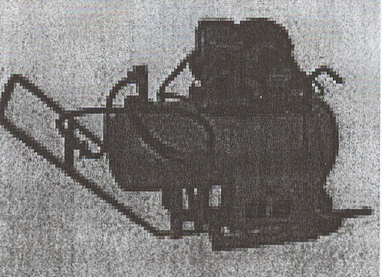

Сурет 5.2.2 Көбікті генератор «ВП – 5М»

Электрсорғыш, компроссор басқарма пульті, сұйыққа және ауаға төменгі жүйе редукторы, кіші шамалар, арбалық қадам, 1 жыл кепілдік, көбік бойынша 7л/сек дейін өнімділігі, 5кВт артық емес пайдаланатын қуаттылық.

 |  |  |  |  |  |  |  |  | Құрал – жабдықтарға  техникалық сипаттама |  |  |  |  |  |  | бет
 |  |  |  |  |  |  |  |  |  |  |  |  |  |  |  | 24
өзг |  | бет |  | Құжат № | қолы |  | Күні |  |  |  |  |  |  |  |  | 24

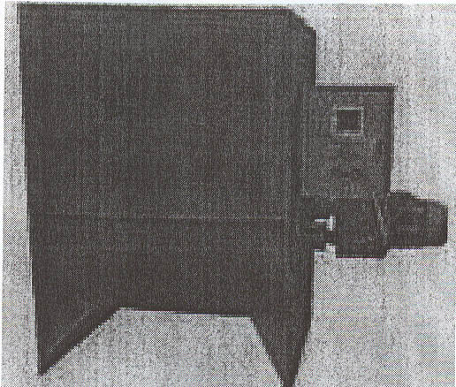

    - Сурет. Араластырғыш «РС – 1000»

1 м ³ араластырғыш, көлденең түрі екікірісті циклоид пен валды енгізген, редуктор, 2,2 кВт электр қозғалтқыш, басқарма пульті, 5 м ³/сағатына дейін өнімділігі, 6 ай кепілдік.

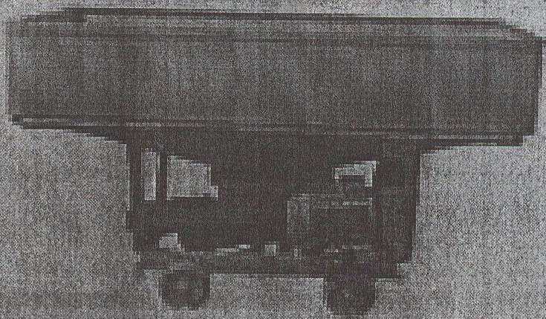

5.2.4 Сурет. Винтельді героторлы насос «НПБ - 01»

4 кВт – ті Электр қозғалтқышты, 1 м ³ қабылдау бункері, дөңгелекті немесе рельстік қадам, ЗИП эластөлшегішті , өнімділігі 2,5 – 4,5 м ³/сағатына дейін, 6 ай кепілдік.

 |  |  |  |  | Құрал – жабдықтарға  техникалық сипаттама | бет
 |  |  |  |  | Құрал – жабдықтарға  техникалық сипаттама | 25
өзг | бет | Құжат № | қолы | Күні | Құрал – жабдықтарға  техникалық сипаттама | 25
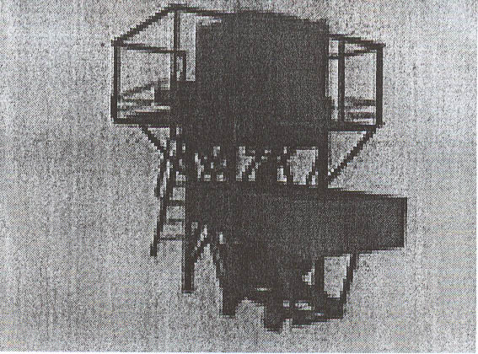

5.2.5. Сурет. Қондырғы «ҮПБ - 1000»

Қондырғы құрамына : «ВП – 5М» көбікті генератор, «РС - 1000» араластырғыш, «НПБ - 01» винтельді героторлы насос, жинақтық портал, барлық агрегаттарға біріңгай пульт басқармасы, 12 кВт – тан артық емес қосынды қуаттылығы, өнімділігі 5 м ³/сағатына дейін, 1 жыл кепілдік, кіреді.

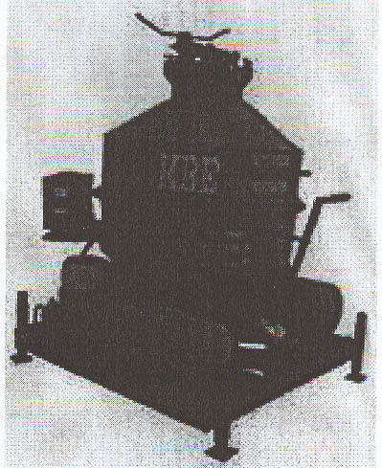

    - Сурет. «МПБҮ - 01» қондырғысы

800 – ден 1200 айн/мин айналу жылдамдығы, кавитационды турбина түрі тікелей валмен енгізілген қондырғы құрамына кіреді: 0,6 м ³ араластыру камерасы, «ВП – 5М» көбікті генераторы, герметикалық жүктелуі, барлық агрегаттарға біріңғай пульт басқармасы, 8 кВт – тан артық емес қосынды қуаттылығы, 2 м ³/сағатына дейін өндірістік, 1 жыл кепілдік. Тығыздалған ауаның әсерінен дайын өнімнің жүктелуі, 1 атмосферадан артық емес қысым.

 |  |  |  |  | Құрал – жабдықтарға  техникалық сипаттама | бет
 |  |  |  |  | Құрал – жабдықтарға  техникалық сипаттама | 26
өзг | бет | Құжат № | қолы | Күні | Құрал – жабдықтарға  техникалық сипаттама | 26
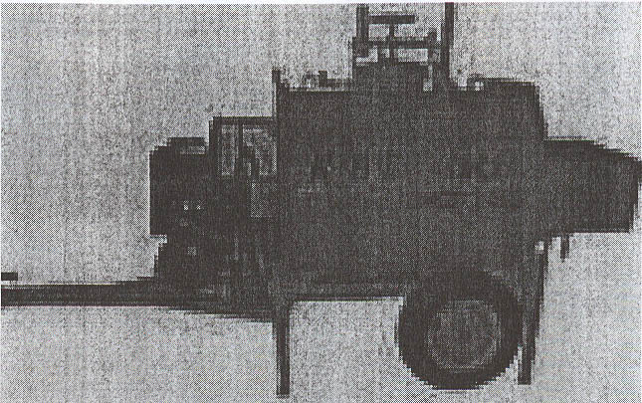

    - Сурет. «ҮПБ – 600(Б)»

Қондырғы құрамына: 0,6 м ³ араластыру камерасы, «ВП – 5М» көбік- генераторы, герметикалық жүктел, барлық агрегаттарға біріңгай пульт басқаруы, 8 кВт – тан артық емес қосынды қуаттылығы, өнімділігі 2 м ³/сағатына дейін, 1 жыл кепілдік. Тығыздалған ауа әсерінен дайын өнімнің жіктелуімен жүзеге асырылады, 1 атмосферадан артық емес қысым.

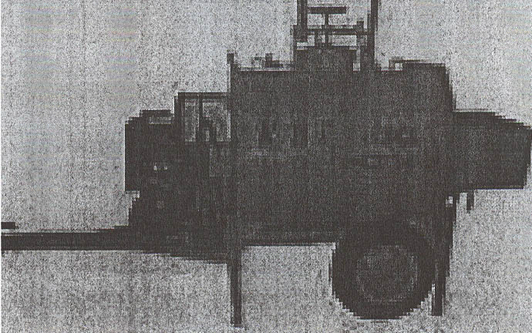

    - Сурет. «ҮПБ – 1000(Б)»

Қондырғы құрамына кіреді: 1 м ³ араластыру камерасы, «ВП – 5М» көбік-генераторы, герметикалық жүктелуі, барлық агрегаттарға біріңгай пульт басқаруы, 8 кВт – тан артық емес құрылыс аумағындағы қондырғыны айналдыру үшін приценті қондырғы және дөңгелекті жүп, 3 м ³/ сағатына дейін өндірістік, 1 жыл кепілдік. Тығыздалған ауа әсерінен дайын өнімнің жүктелуімен жүзеге асырылады, 1 атмосферадан артық емес қысымы, кіреді.

 |  |  |  |  | Құрал – жабдықтарға  техникалық сипаттама | бет
 |  |  |  |  | Құрал – жабдықтарға  техникалық сипаттама | 27
өзг | бет | Құжат № | қолы | Күні | Құрал – жабдықтарға  техникалық сипаттама | 27
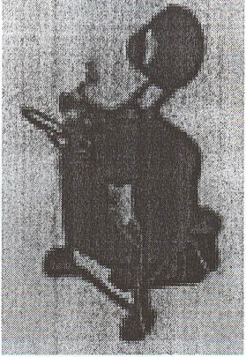

    - Сурет. «ҮПБ – 200(Б)» ҮПБ – 300(Б)»

Қондырғы құрамына: 200(300) литр араластыру камерасы, құрылыс аумағындағы қондырғыны айналдыру үшін дөңгелекті жұп, басқару пульті, 3 кВт – тан артық емес қуаттылығы, өнімділігі 1 м ³/сағатына дейін, 1 жыл кепілдік, кіреді.

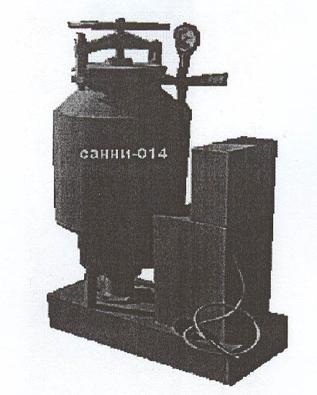

    - Сурет. Санни – 014.

Көбікгенераторсыз мобильді қондырғылар (Санни – 014 қондырғысы, боротехнологияның қағидасы бойынша жұмыс істейді. Қазіргі кондырғылар көбікті бетонды көбікгенераторсыз алуға мүмкіндігі бар. Алынатын көбікті бетонның төмен беріктігі және шағын өндіріспен салыстыру көбік түзушінің шығыс кемшілігі.
 |  |  |  |  | Құрал – жабдықтарға  техникалық сипаттама | бет
 |  |  |  |  | Құрал – жабдықтарға  техникалық сипаттама | 28
өзг | бет | Құжат № | қолы | Күні | Құрал – жабдықтарға  техникалық сипаттама | 28
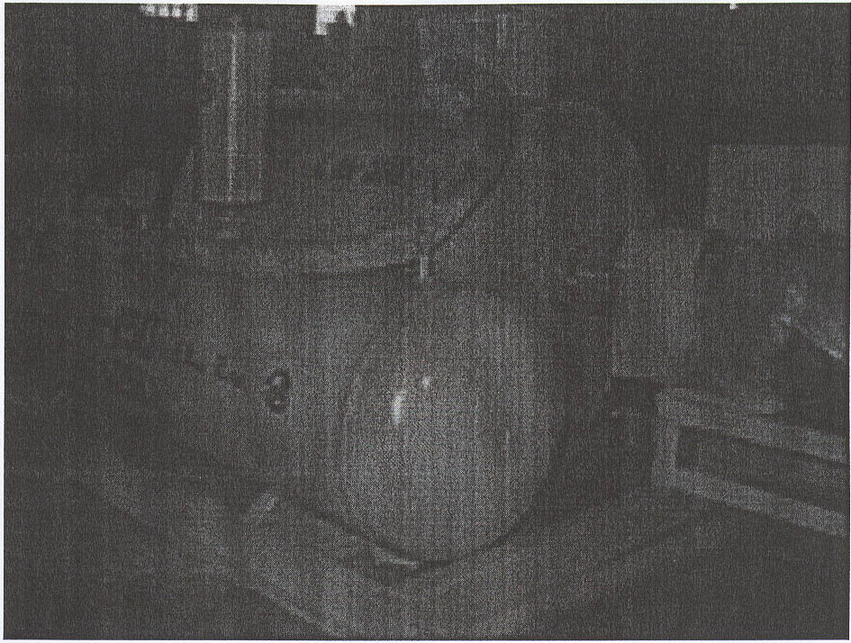

    - Сурет. Санни – проф

Неміс көбікгенераторы базасында пайда болған қондырғы Санни – Проф деп аталады. Тәуілігіне 100 куб.м. көбікті бетон алуға дейін мүмкіндігі бар. Мобильді қондырғылармен салыстырғанда үлкен бағаға ие. Қондырғылардың түріне қарамастан, одан көбікті бетон алады. Көбікті бетон блоктарды өндіруде, қондырғыдан көбікті бетон блоктарын алу формасына құяды.

 |  |  |  |  | Құрал – жабдықтарға  техникалық сипаттама | бет
 |  |  |  |  | Құрал – жабдықтарға  техникалық сипаттама | 29
өзг | бет | Құжат № | қолы | Күні | Құрал – жабдықтарға  техникалық сипаттама | 29
Қалыптау қондырғысы

Қассеті – металдық қалыпқа құю. Құйылған көбік 10 сағат ішінде қаттады, содан кейін қалып ташылады, одан дайын блоктар алынады. Бір қалыпты тәуілігне 2 рет қолдануға болады. 20 куб. м. көбікті бетонды бір күнде өндірсе, онда 10 қалып пен және 2 ауысымды жұмыс қажет. Біз жоғары сапалы қалыптарды 1мм – ден көп емес өлшемдегі блоққа сәйкес өндіреміз. Қалыптарды өндіруге лазерлік және фрезерлік түрлерін қолданамыз. Қалыптар әмбебап, яғни сол бір қалыпта қалыңдығы 100 мм аралық блоктар және қалыңдығы 200 мм дуалдық блоктарды өндіруге болады. Қалыптардың шама түрлері 500х300х100 (200), 600х300х100(200), 400х200х200. өндіру ауқымына күніне 40куб.м. блоктарды өндіруге құю технологиясы тиімді нысанда мақсатқа бейімдірек. Артықшылығы: шағын енгізу және өндірістің қайырымдылығы. Кемшілігі: үлкен ауқымды өндіру өте қиын;

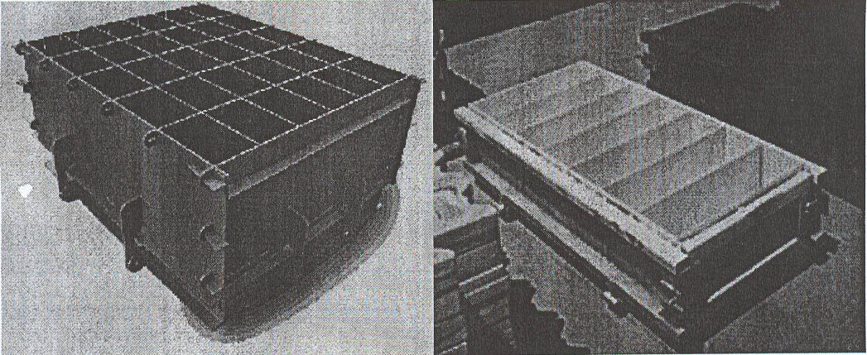

    - Сурет. Кассетті – металды қалыптар

 |  |  |  |  | Құрал – жабдықтарға  техникалық сипаттама | бет
 |  |  |  |  | Құрал – жабдықтарға  техникалық сипаттама | 30
өзг | бет | Құжат № | қолы | Күні | Құрал – жабдықтарға  техникалық сипаттама | 30
Діріл тығыздауға арналған қондырғы

1. Діріл тығыздау әдісімен заттар тізімін өндіру қондырғысы арқылы жүзеге асады:
- Аяқ жол тақтасы
- Аяқ жол жиегі
- Жол жиегі
- Қабырға блогы
- Көбікті бетонды құю үшін кеуікті блок
- «Сынық тас» блогы
2. Қондырғы тұрағы:
- Басқару пульті
- Гидростанция
- Нығыздық
Жұмыс қағидасы:
А) Қамыр бункерге жүктеледі
Б) Діріл тығыздау дайын өнімді береді, жеке пультпен діріл тығыздау жұмысын басқаратын оператор.
В) Нығыздау орнына жаңа поддон койылады, дайын өнім поддонмен бірге тасымалданады.

Қондырғыда екі адам жұмыс істейді.
3. Технология: су қамырының жалпы массасы 2 – 2,5 % болатын БАТ (бетон араластыру торабы) жартылай құрғақ даярлайды. Жүктелгеннен кейін дайын өнім бункерге қамыр дозаторы матрицасы ілігеді.
4. Вибролитті әдісі кезінде алынған заттардың артықшылығы:
- Үлкен тығыздық, қысуға беріктілік;
- Төмен су жүту;
- жоғары аязға тұрақтылық;
- Жылуға төзімді;
5. Қондырғыға сипаттама:
- Нығыздау матрицасы 500*500 мм
Қондырғы габариттері:
- Ұзындығы - 2м
- Ені – 1,2м
- Биіктігі – 2,3
- Қолданылатын қуаттылық 3 кВт
- Салмағы – 1050 кг

 |  |  |  |  | Құрал – жабдықтарға  техникалық сипаттама | бет
 |  |  |  |  | Құрал – жабдықтарға  техникалық сипаттама | 31
өзг | бет | Құжат № | қолы | Күні | Құрал – жабдықтарға  техникалық сипаттама | 31
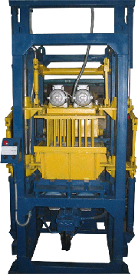

    - Сурет. Қалыптандыру әрекетіне арналған автомат
Көбікті бетонды кесу үшін арналған құрал – жабдық.
Кесу қондырғысындағы көбікті бетонның массивтерін кесу. Алдымен қалыпқа көбікті бетонды аралықсыз құяды, ол жерде үлкен массив пайда болады. 8 сағаттан соң массивті кесуге апарылады, және одан блоктар шыға бастайды. Әрекеттегі әдіс жоғары технологиямен ерекшеленеді. Кесу станогында блоктардың кез – келген түрін алуға болады. Кемшіліктері: шығыны 1 – 1,5 % ұсақ қалдырады.

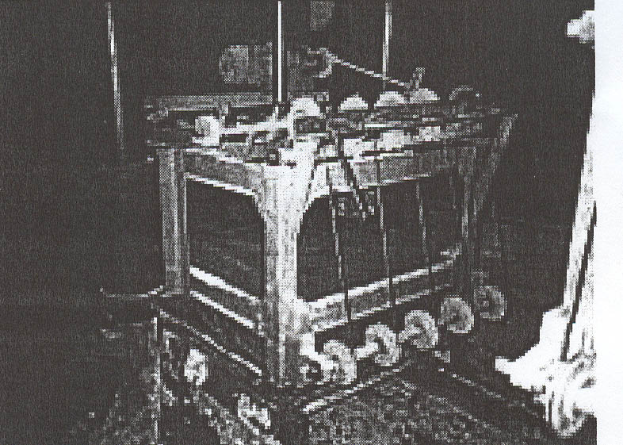

Сурет. «Санни - Ару»
 |  |  |  |  | Құрал – жабдықтарға  техникалық сипаттама | бет
 |  |  |  |  | Құрал – жабдықтарға  техникалық сипаттама | 32
өзг | бет | Құжат № | қолы | Күні | Құрал – жабдықтарға  техникалық сипаттама | 32
6. Қалыптандыру цехының көбікті бетонды заттарының өнірідегі (жоспары)

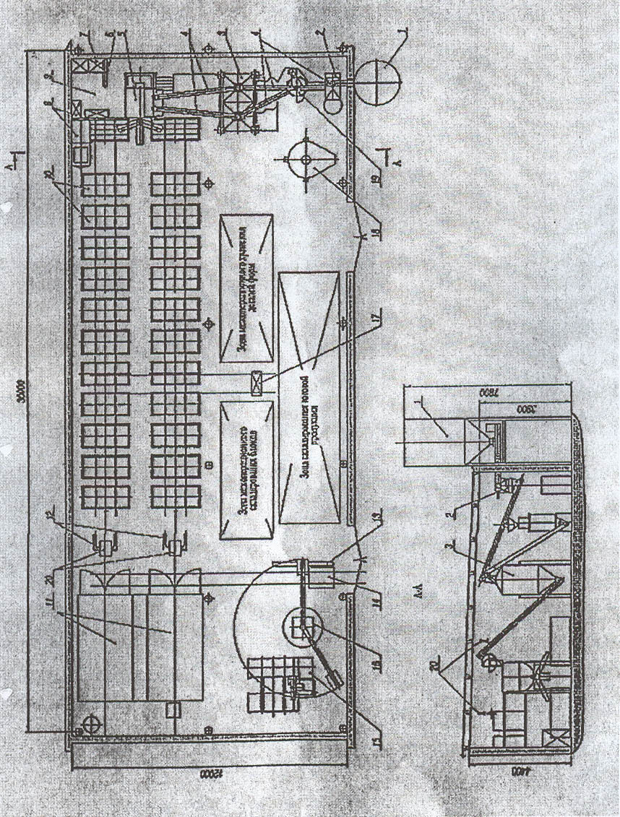

6.1. Сурет Қалыптандыру цехының инженерлік – жоба шешімі

 |  |  |  |  | Қалыптандыру цехының көбіті бетонды заттарды өнірідегі (жоспары) | бет
 |  |  |  |  |  | 33
өзг | бет | Құжат № | қолы | Күні |  | 33
Қалыптандыру цехының көбікті бетондызаттарды өндірудегі жоспары:
- Сыртқы бункер;
- Вибросито
- Шығынды бункер
- Шнековты транспортерлер (дана)
- Дозатормен бірге көбікті бетон араластырғыш
- Көбікгенераторы
- Көбікгенераторға насосты қондырғы
- Қыздырғышымен бірге шығынды бақтар
- Металды – қконструкциялар
- Формалар – 3 түрлі лицензияларымен
- Термокамера - жинақтаушы
- Қалыптар үшін қармау
- Блоктар үшін қармау
- Таратқыш арбалар
- Дискті аралық станок
- Жүктеу үшін кран – укониса
- Қол аралық үшін кондуктор
- Көбікті бетонның ақауы және қалдықтары өңдейтін қондырғы
- Планетарлы диірмен
- Тельфером мен бірге монорелье

Сыртқы бункердегі цемент Виброситаға түседі, бұл жерде цементтен бөтен қосылулар шашады. Шнековты транспортпен бірге цемент воброситадан шығып бункерге беріледі. Шығын бункерінен цемент көбікті бетон араластырғышқа беріледі. Көбікгенераторда, көбік жасаушыда, сығымдалған ауаның компресордан алынғандағы көбікке алынады.
Осылайша көптеген сатылардан өтіп барып көбікті бетонды алу, технологиялық тұрғыдан өте жоғары салада шығарылады. Яғни барлық заттардың бірнеше сатыдан өтіп барып, олардың белгілі бір дәрежеде өңделуі әрине бірінші кезекте оны өндіретін жоғары білімді технолоктарда. Блоктарды өңдеуде олардан қалдықтар қалады;

 |  |  |  |  | Қалыптандыру цехының көбіті бетонды заттарды өнірідегі (жоспары) | бет
 |  |  |  |  |  | 34
өзг | бет | Құжат № | қолы | Күні |  | 34
Дайын өнімнің сапасын бақылау
Жоғары техникалық дәрежеге жету үшін, өнімнің сапалығына, көп мерзімге шыдауына және олардың мақсатқа сай пайдалануы бетонды және темір бетондық заттардың қажетті дәрежеде өңделуінде.
Өнімнің сапасының жоғары болуы бұл тех қана техникалық сапаны ғана қамтымайды, сонымен бірге ұйымдық, экономикалық, әлеуметтік және идеологиялық салаларға да байланысты. Көбікті бетонды өндіретін зауыттарға құрылыс зертханалары өте үлкен роль атқарады, ол өндірістің барлық түрлеріне бақылау мен сынауды жүзеге асырады.
Зертханалық құжаттар барлық кезде күнделікті белгіленген кестелерге байланысты тиянақты және толық толтырылуы керек. Лабораториялық журналдың әрбір беті номерленген, тігілген және толық жазылған болуы керек. Зертханада бұл құжаттардан бөлек нормативтік құжаттар да болуы керек (МемСТ, СНиП, СН, ТУ, және басқа) бұл барлық сұрақтардың жауабына, зерттеулерге, сынақтарға байланысты, жауап береді. Сонымен техникалық қауіпсіздік сақтап, заңдар мен ережелерді орындап, белгілі бір инструкцияларға сәйкес жұмыс істеуі қажет, және зертхананың ішкі жағдайымен барлық технологтар таныс болуы керек.

 |  |  |  |  | Дайын өнімнің сапасын бақылау | бет
 |  |  |  |  | Дайын өнімнің сапасын бақылау | 35
өзг | бет | Құжат № | қолы | Күні | Дайын өнімнің сапасын бақылау | 35
№7.1 Кесте. Операциялық бақылау кестесі.

Технологиялық  операция | Бақылау жұмысы | Бақылау орны | Кезеңдік | Кім бақылайды немесе кім сынайды | Әдістер | Нормативтік құжаттар немесе рекоминда-циялар
Цементі қабылдау | Цементің санына және маркасына, номеріне, партия түріне қарай вағондағы жарлықтар үшін қондыр-ғылар | Әрбір вагон | Цемент түсіміні кезінде | Цемент қабыл- дағыш | Құжаттар бойынша тексерулер, төл құжаттар бойынша. ЦНИПС әдісі бойынша бетонға сынақты оперативті тексеру | МемСТ 310.1- 310.4 - 76
Цементі қабылдау | Төл құжат мәлімдемесі бойынша түрін және маркасын белгілеу | Сол сияқты | Цементтің әрбір партия-сынан | Зертхана |  | МемСТ 310.1- 310.4 - 76
Цементі жүктеу және тасымалдау | Әртүрлі цементтерді араластыру және оларды сақтау ережелері | Жүктеу орны мен қойма | « | Цемент қабылдағыш | Тексеру және бақылау

 |  |  |  |  | Дайын өнімнің сапасын бақылау | бет
 |  |  |  |  | Дайын өнімнің сапасын бақылау | 36
өзг | бет | Құжат № | қолы | Күні | Дайын өнімнің сапасын бақылау | 36
Цементті сақтау | Қоймалардың түзеулері | Цементі қойма | Әр айда | Цех шебері, қойма кімнің бақылауында | Тексеру | МемСТ  2237-  76
Цементті сақтау | Ұзақ мерзімде цементі сақтау | « | Әрбір 2 айда цемент маркасы 500 немесе одан жоғары | Зертхана | Сынақты қайтадан өткізу
Ірі және ұсақ толтырғыштарды қабылдау | Төлқұжат санын тексеру | Вагон немесе автокөлік | Әрбір көлік немесе автокөлік | Толтырғыштардың қабылдануы | Құжаттар бойынша қажеттілік
Ірі және ұсақ толтырғыштарды қабылдау | Толтырғыш- тардың сапасы | Транспортты бірлік қойма | Әрбір партиядан | Зертхана | Сынау
Ірі және ұсақ толтырғыштарды қабылдау | Төлқұжат, сонымен тексеру | Вагон немесе автокөлік | Әрбір көлік немесе автокөлік | Толтырғыш-тардың қабылдануы | Құжаттар бойынша қажеттілік
Ірі және ұсақ толтырғыштарды қабылдау |  | Транспортты бірлік қойма | Әрбір партиядан | Зертхана | Сынау
Толтырғыш-тарды сақтау, толтырғыш-тардың жүктелуі және олардың тасмалдануы | Ережелерді сақтау және қоймаландыру, ластанудан қорғану | Қойма | Жүктеу кезінде | Шебер | Тексеру және бақылау
Қыс мезгілінде толтырғыштарды жылыту және бункердегі толтырғыштарды қыздыру | Бункерді дұрыс жүктеу және қыздыру жұмыстарын дұрыс жүргізу | Бункерлеу | Берілу кезінде 2 реттен аз емес | » | «
 | Толтырғыш-тың температура-сын бақылау | » | Берілу кезінде 2 реттен аз емес | Зертхана | Темпера-тураның өзгеруі

 |  |  |  |  | Дайын өнімнің сапасын бақылау | бет
 |  |  |  |  | Дайын өнімнің сапасын бақылау | 37
өзг | бет | Құжат № | қолы | Күні | Дайын өнімнің сапасын бақылау | 37

Шағын бункерге цементті жүктеу және толықтыр-ғыштар | Бункер толтыру дұрыстылғы | Шығын бункері | Жүктеу кезінде | Шебер | Тексеру және бақылау
 | Толтырғыштардың ылғал-дылығы | « | Жауын – шашыннан кейін ауысымға 2 реттен кемеместен | Зертхана | Сынау | МемСТ 8735- 75 МемСТ8269-76
Материал-дарды мөлшерлеу | Бункер дозаторының дұрыстығы | Мөлшерлеу бөлімі | Бір рет ауысымда | Оператор | Тексеру және бақылау
Материал-дарды мөлшерлеу | өлшемдердің дүрыстығы | » | Айына бір рет | » | өлшемдер бақылауын тексеру | ҚНжЕ ІІІ 1576  МемСТ 7473-76
Материал-дарды мөлшерлеу | Дозатор-лардың нақты жұмысы | » | » | Метроло-гиялық бақылау органы | өлшеудегі метроло-гиялық бақылау | ҚНжЕ ІІІ 1576  МемСТ 7473-76
Материал-дарды мөлшерлеу | Ерітіндіг қосымша концентра-циясы | Қосымша-ларды дайындау бөлімі және дозаторлық бөлім | Әрбір дайындалған қамырдың порциясына, бірақ бір ауысымда бір реттен кем емес | Зертхана | Қамырдың тығыздығын ареометр мен анықтау | Бетондағы химиялық қосым-шаларды қолдану рекомен-дациясы М., Стройиздат, 1977  Бетондағы химиялық қосым-шаларды қолдану жетекшілігі
Бетон қоспасын дайындау | Бетон араластыр-ғыштың жағдайы | Бетон араластыр-ғыш бөлімі | Ауысымда бір рет | Шебер | Тексеру және бақылау | МемСТ 7473-76

 |  |  |  |  | Дайын өнімнің сапасын бақылау | бет
 |  |  |  |  | Дайын өнімнің сапасын бақылау | 38
өзг | бет | Құжат № | қолы | Күні | Дайын өнімнің сапасын бақылау | 38
 | Араластыру уақыты | » | Әрбір замес | Моторист | Уақыт есебі | МемСТ 1018176  МемСТ 1105170
 | Бетон қоспасының қатарлануы | Бетон қоспасының жүктелу орны | Әрбір құрал үшін ауысымына бір рет | Зертхана | бақылау | МемСТ 1018176  МемСТ 1105170
 | Қамырдың жайылым-дылығы | « | Ауысымына 2 рет толтырғыш-тардың әртүрлі ылғалдылығы және жаңа құрамға енуі | « | Сынақ | МемСТ 1018176  МемСТ 1105170
 | (қыс мезгілінде ) бетон қоспасының температу-расы | Бетон қоспасының жүктелу орны | Ауысымына 3 рет | » | Темпе-ратураны өлшеу
Армату-ралық болат-тарды қабылдау және өңдеу | Зауыт бироктары және сертифи-каттары, олардың саны | Темір жол вагоны | Әрбір вагон | Қабылдағыш | Құжат бойынша тексеру | МемСТ 380-71;  МемСТ535-58;  МемСТ 5781- 75;  МемСТ 6727-53;  МемСТ7348-63;  МемСТ8480-63;  МемСТ7568-73;  МемСТ12004- 66;  МемСТ1497-73;
Армату-ралық болат-тарды қабылдау және өңдеу | Болатты қойма-ландыру дұрыстығы | Қойма | Әрбір партия | » | Тексеру және бақылау
Армату-ралық болат-тарды қабылдау және өңдеу | Болат санын тексеру | » | » | Зертхана | Құжат-тар бойын-ша тексеру, керек кезде болат-тарды сынау

 |  |  |  |  | Дайын өнімнің сапасын бақылау | бет
 |  |  |  |  | Дайын өнімнің сапасын бақылау | 39
өзг | бет | Құжат № | қолы | Күні | Дайын өнімнің сапасын бақылау | 39
Армату-ралық каркастарды дайындау | Түрлерді дұрыс қолдану (болат маркасы) | Арматур-алық цех | Жұмыс процесінде | Шебер | Тексеру және бақылау | МемСТ12505-67  МемСТ12805-67  МемСТ18103-72  МемСТ18886-73
Армату-ралық каркастарды дайындау | Өзекше және каркастардың өлшем дұрыстығы олардың жобаға сәйкестігі | « | Жұмыс процесінде | » | Созғыш өлшемінде- рін тексеру және өлшеу | МемСТ12505-67  МемСТ12805-67  МемСТ18103-72  МемСТ18886-73
Армату-ралық каркастарды дайындау | Балқытып біріктіру | » | Әрбір арматуралық каркастардан | »  ОТК, Зертхана | Тексеру және бақылау, тексеру және сынау | МемСТ12505-67  МемСТ12805-67  МемСТ18103-72  МемСТ18886-73
Заттарды қалыптан-дыру | Арматура-лық каркас қондырғы-ларының дұрыс-тығы және қосымша бөлшектері | « | « | Шебер | Тексеру | ҚН277-70  ҚН483-76  Темір бетонды қалыптау техноло-гиясын жетекшілік
Заттарды қалыптан-дыру | Бетондау-дың сапасы | » | » | Шебер, зертхана

 |  |  |  |  | Дайын өнімнің сапасын бақылау | бет
 |  |  |  |  | Дайын өнімнің сапасын бақылау | 40
өзг | бет | Құжат № | қолы | Күні | Дайын өнімнің сапасын бақылау | 40
Жылу- ылғалды өңдеу | Тапсы-рылған режимге және жылу- ылғалды өңдеуге бақылау | Ұстаның орны және жылу камералары | » | Шебер, зертхана | » | ҚН277-70  ҚН483-76  Темір бетон бұйым-дарын қалыптан-дыру техноло-гиясына жетек-шілік
Жылу- ылғалды өңдеу | Жылу ылғалды- өңдеуден кейінгі беріктікке сынақ | Қалыптан-дыру цехы | Әрбір партияның МемСТ бойынша үлгі саны | Зертхана | Кубтарды алу, қиратусыз әдісімен бақылау | МемСТ10180-78:  МемСТ 12852.0-77: МемСТ12852.1-77: МемСТ11050-64:  МемСТ18105-72:  МемСТ21243-75:  МемСТ22690.0-77:  МемСТ21217-75
Қоймалан-дыру | Бұйымдар-ды қалыптан дұрыс босатуды бақылау | « | Жұмыс процесінде | Шебер,  ОТК | Тексеру және бақылау
Қоймалан-дыру | Қоймалар-дың дұрыстығы | Дайын өнімдердің қоймасы | Қоймалан-дыру процесінде | « | «

 |  |  |  |  | Дайын өнімнің сапасын бақылау | бет
 |  |  |  |  | Дайын өнімнің сапасын бақылау | 41
өзг | бет | Құжат № | қолы | Күні | Дайын өнімнің сапасын бақылау | 41
Бұйым-дарды қабылдау | Қажетті кезі бетонның беріктігін анықтау | Қалыптан-дыру цехы немесе дайын өнімнің қоймасы | Жеке заттар немесе партиялар үшін | Зертхана | Бірінші анықтау кезінде берікті анықтау | МемСТ 13015-75 және бұйымдар-дың түрлеріне қарай стандарттау  МемСТ8829-77; МемСТ13015-75; МемСТ21217-75;  МемСТ22904-78;  МемСТ17625-72;  МемСТ13015-75;
Бұйым-дарды қабылдау | Заттардың салмағы, сәйкес өлшемдері,орнала-суының дұрыстығы | Қалыптан-дыру цехы немесе дайын өнімнің қоймасы | 3-5% пария, бірақ 3 бұйымнан аз емес. | ОТК | Өнімнің түріне қарай техникалық құжаттарды тексеру және өлшеу
Бұйым-дарды қабылдау | Маркировка (кәсіпорын-ның аты, бұйым маркасы, күні, салмағы) | Қалыптан-дыру цехы | Әрбір бұйым | Шебер | Жуылмай-тын бояумен бояу
Бұйым-дарды қабылдау | Бұйымды сынау | Сынайтын тақтайша | МемСТ сәйкес бұйымдар-ды дайындау стандарты | ТББ | Физикалық әдістер беріктікке, қаттылықа сынақ
Бұйым-дарды қабылдау | ТББ – ның марклады, төлқұжат беру | Қалыптау цехы немесе дайын өнім қоймасы | Әрбір бұйым  Партияға төлқұжат | »  ТББ | ТББ штампымен жуылмай-тын бояумен төлқұжат беру

 |  |  |  |  | Дайын өнімнің сапасын бақылау | бет
 |  |  |  |  | Дайын өнімнің сапасын бақылау | 42
өзг | бет | Құжат № | қолы | Күні | Дайын өнімнің сапасын бақылау | 42
Жобадағы бетонның физика-механи-калық сипаттамасын бақылау | Жоба  талапта-  рына  сай  бетон сапасын бақылау | Стандарт-  тарға сәйкес орындарда жинақталған құрамы | Әрбір партия үшін беріктік | Зертхана | Бақылау үлгілерін сынау | МемСТ10180-78;  МемСТ11050-64;  МемСТ18105-72;
Жобадағы бетонның физика-механи-калық сипаттамасын бақылау | Жоба  талапта-  рына  сай  бетон сапасын бақылау | Стандарт-  тарға сәйкес орындарда жинақталған құрамы | Жеңіл бетондардан жасалған бұйымдар  -  Әрбір партия үшін ылғалдылық | » | Диэлектірлік немесе салмақтық | МемСТ12730-67;  МемСТ21718-76;  МемСТ  12852.0-77;  МемСТ  12852.2-77;
Жобадағы бетонның физика-механи-калық сипаттамасын бақылау | Жоба  талапта-  рына  сай  бетон сапасын бақылау | Стандарт-  тарға сәйкес орындарда жинақталған құрамы | Айына бір рет керамикалық тақталардың беріктігі | » | Тақта үзіндісі | ҚН389-68;
Жобадағы бетонның физика-механи-калық сипаттамасын бақылау | Жоба  талапта-  рына  сай  бетон сапасын бақылау | Стандарт-  тарға сәйкес орындарда жинақталған құрамы | Тоқсанына бір рет аязға төзімділігін тексеру | Зертхана | Қату – еру процессі | МемСТ10060-76;  МемСТ  12852.2-77;  МемСТ  12852.2-77;
Жобадағы бетонның физика-механи-калық сипаттамасын бақылау | Жоба  талапта-  рына  сай  бетон сапасын бақылау | Стандарт-  тарға сәйкес орындарда жинақталған құрамы | Әрбір партия үшін ауқым салмағы | » | өлшемді немесе радиоза-топты | МемСТ12730-67;  МемСТ  12852.0-77;  МемСТ  12852.2-77;  МемСТ11050-64;  МемСТ17623-78;

 |  |  |  |  | Дайын өнімнің сапасын бақылау | бет
 |  |  |  |  | Дайын өнімнің сапасын бақылау | 43
өзг | бет | Құжат № | қолы | Күні | Дайын өнімнің сапасын бақылау | 43
8. Экономикалық тиімділік.
Жеңіл материалдардан өндірілген бұйымдарды және көбік түзушілерді қосып дайындауда өндірістің мәдениетін жетілдіреді, 1 м ³ гипсопрокатты аралықтың бағасы 300 т.

№ 8.1 Кесте. Маркасы М300 бетон материалының бағасы.

Материалдар | өлшем бірлігі | Бағасы , теңге | Жүзеге асатын технология |  | Ұсынылатын технология
Материалдар | өлшем бірлігі | Бағасы , теңге | 1 м ³ бетон шығыны | Бағасы, теңге | 1 м ³ бетон шығыны | бағасы
Цемент М400  Құм  Ұсақтас  Су  Көбікті концентрат  Қорытынды: | Т  м ³  м ³  м ³  кг | 1728  443  575  17  420 | 0,450  0,379  0,915  0,145  - | 778  168  526  2,46  -  1474,46 | 0,400  0,455  -  0,185  0,4 | 691  202  -  3,1  168  1064,1

Жеңіл материалдарды дайындау бағасы көбік түзушіні қосқанда орташа алғанда 30 % - ке көтеріледі, М300 маркалы бетонның 1 м³ - қа кететін материалдың экономикалық тиімді бағасы 557 теңге, М200 – 239 теңге, М100 – 400 теңге, ал гипсопрокатты аралықты алмастыруға көбікті бетондар – 229 теңге.

№ 8.2 Кесте. Жеңіл бетондардың тиімділігі
Материал қолданылуына байланысты | Ψ, кг | Жылу өткізгіштік коэффиценті | 1 м ³ бағасы, теңге
Жабын  Құрғақ керамзит  Көбікті бетон  Еден асты негізі  Керомзитті бетон М75  Көбікті бетон | 600-800  800  1400  1200 | 0,21  0,21  0,56  0,36 | 3400  2234  3943  2354

 |  |  |  |  | Экономикалық тиімділік | бет
 |  |  |  |  | Экономикалық тиімділік | 44
өзг | бет | Құжат № | қолы | Күні | Экономикалық тиімділік | 44

№ 8.3 Кесте. Көбікті бетон, полистиролды бетон және керамзтті бетон коспаларының еден үшін салыстырмалы сараптау

Бетон қоспаларының түрлері | Еден үшін 1 м³ қоспаның бағасы  Ψ = 1200 кг/ м³ | Жабын үшін 1 м³ қоспаның бағасы  Ψ =800 кг/ м³ | 1 м³ аралықтың бағасы
Көбікті бетон  Керомзитті бетон  Құрғақ керамзит  Аралық гипстіпрокат | 2354  3943  -  - | 2234  -  3400  - | 235  -  -  280

№ 8.4 Кесте. Көбікті бетонның, полистиролды блоктардың және қарапайым кірпіштердің бағасына және коэффициентіне салыстырмалы сараптау.

Материалдың атауы | өлшемдері, мм  көлемі, м³ | Дана саны | Данасының бағасы,  теңге | Сомасы  м³ | Жылу өткізгіштік коэффициенті, Вт/м. К
Көбікті бетонды блок  Полистиролды блок  Қарапайым кірпіш | 800*400*150  0,048  800*400*150  0,048  850*120*65  0,00195 | 20,83  20,83  512,82 | 143  200  143  200  0,8  12,0 | 2978-69  4166-00  2978-69  4166-00  4102-56  6153-84 | 0,35-0,37  0,14-0,20  0,65-0,75

№ 8.5 Кесте. Құрылыс – техникалық және әртүрлі экономикалық сипаттамаларға салыстырма

Материал | Тығыздығы кг/ м³ | Жылу өткізгіштігі  кКал/ м²*С | Үлес бағасы 1 м³ үшін
Мрамор  Бетон  Кеуек саз кірпіш  Көбікті бетон  Көбікті бетон  Тығын  Минералды мақта  Көбікті полистирол  Көбікті полистирол | 2700  2400  2000  1600  400  100  100  25  32 | 2,9  1,3  0,8  0,5  0,08  0,03  0,032  0,03  0,022 | -  2,82  3,4  2,52  1  8,72  5,8  3,58  11,72

 |  |  |  |  | Экономикалық тиімділік | бет
 |  |  |  |  | Экономикалық тиімділік | 45
өзг | бет | Құжат № | қолы | Күні | Экономикалық тиімділік | 45
Әртүрлі материалдардан біріңғай өткізгіштік үшін қабырғаның салыстырмалы қалыңдығы.

Мрамор --------------------------------------------------------3,5м
Бетон ------------------------------------1,58м
Кеуек саз кірпіш --------------------------1м
Көбікті бетон (1600 кг/ м³) ----------------0,61м
Көбікті бетон (400 кг/ м³) ------0,097
Тығын -0,04
Минералды мақта -0,04
Көбікті полистирол -0,04

№ 8.6 Кесте. көбікті бетонмен бірге ұлттық құрылыс материалдарының физика – технологиялық көрсетулерінің негізі.

Көрсеткіштер | өлшем бірлігі | Құрылыс кірпіші |  | Құрлыс блоктары
Көрсеткіштер | өлшем бірлігі | Балшықты | Силикатты | Керамзит бетон | Газды бетон
Тығыздық | кг/ м³ | 1550-1700 | 1700-1950 | 900-1200 | 600-800
Қабырғаның салмағы 1м² | кг | 1200-1800 | 1450-2000 | 500-900 | 200-300
Жылу өткізгіштік | Вт/мк | 0,6-0,95 | 0,85-1,15 | 0,5-0,7 | 0,18-0,2
Аязға түрақтылық | Цикл | 25 | 25 | 25 | 35
Су сіңіруі | % салмағынан | 12 | 16 | 18 | 20
Қысу беріктігі | МПа | 2,5-25 | 5-30 | 3,5-7,5 | 2,5-15

№ 8.7 Кесте. Көбікті бетонның негізгі сипаттамалары.

Құрғақ кездегі бетонның  орташа тығыздығының маркасы | 400 | 600 | 800 | 1000
Құрғақ кездегі бетонның жылуөткізгіш коэффициенті, Вт | 0,1 | 0,14 | 0,21 | 0,24
Қысу кездегі  бетонның беріктік классы | M0,5  M0,75 | B1  B1,5  B2 | B2  B3,5  B5 | B2,5  B5  B7,5
Қысу кездегі орташа  тығыздық, МПа | 0,7  1,1 | 1,4  2,2  2,9 | 2,9  5,0  7,2 | 3,6  7,2  10,7

 |  |  |  |  | Экономикалық тиімділік | бет
 |  |  |  |  | Экономикалық тиімділік | 46
өзг | бет | Құжат № | қолы | Күні | Экономикалық тиімділік | 46
Қорытынды.
Қазіргі заман қабырғалық материалдардың қасиеттеріне көрсететін бірден бір тиімді материал – түрлі ұялы бетондар. Зерттеу әдісінде минералды шикізат ретінде, немесе өндірістің қалдығы ретінде кез – келген тапсырылған сұрақтарға төтеп бере алады.
Қазіргі заман бетон технологиясы, яғни көбік косындысымен заттарды өндіру өте зор роль атқарады.
Көбікті бетондардың технологиясы: минералды және энергетикалық ресурстарды үнемді қолдануға, өндірістің мәдениетті мен санын көтеруге, сонымен бірге өндірістің экономикалық тиімділігін арттыруда үлкен маңызы бар.
Кез келген заман талабына сай, технологиялық және зерттеулік қондырғылардың атқарар жұмысы мол.

 |  |  |  |  | Қорытынды | бет
 |  |  |  |  | Қорытынды | 47
өзг | бет | Құжат № | қолы | Күні | Қорытынды | 47
Әдебиеттер тізімі.

1. «Неопор» жеңіл бетон // Неопор фирмасының жарнамалық кітапшасы. - 1994.- 26 б.
2. Едам фирмасының көбікті бетон технологиясы. Едам фирмасының жарнамалық кітапшасы – 1995. – 16 б.
3. Кривицкий М.Я., Волосов Н.С. Көбікті бетоннан және көбіктісиликаттан жасалған зауыттық бұйымдар. 1980 – 159 б.
4. Горлов Ю.П. Жылуайыру материалдардың технологиясы / Ю.П. Горлов, А.П. Мерхин, А.А. Устенко, 1980 – 390.
5. Хамелашвили Н.А. Жылуайыру ыстыққа төзімді перлитті – шамотты көбіктібетон: Автораф. дис. ....канд. техн. наук. – Тбилиси, 1988. – 20 б.
6. Маркан И.Ф. Сұйық айна негізіндегі жылуайыру көбікті бетон: Автораф. дис. ....канд. техн. наук. – Одесса, 1988. - 20 б.
7.Тихомиров В.К. Көбіктер, оларды алу және бұзылу жөніндегі практика және теория. 1983. – 264 б.
8. Ратинов В.Б., Розенберг Т.И. Бетонға қоспалар. – М.,1989. – 186 б.
9. Баранов А.Т. Көбіктібетон және көбіктісиликат. – М., 1956. – 82 б.
10. Кауфман Б.Н. Көбіктібетон. Негізгі сипаты және құрамын сұрыптау. – М. 1951.
11. Кудряшев И.Т, Купрянов В.П Ұялы бетондар. – М., 1959 – 181 б.
12. Крашенинников А.Н. Автоклавты жылуайыру көбікті бетон. – М. – Л., 1959. – 254 б.
13. Шмыгля Т.А. Табиғи тұрақтылықтағы жылуайыру цементті – полимерлік көбікті бетондарға зерттеу жүргізу. Автораф. дис. ....канд. техн. наук. – Л., 1976 – 24 б.
14. Шенхер Ю.Н., Крейн С.Я. Мұнай шикізатындағы сыртқы – белсенді заттар. –М., 1971. – 488 б.
15. Вавржин Ф., Крчма Р. Құрылыстағы химиялық қосындылар.

 |  |  |  |  | Әдебиеттер | бет
 |  |  |  |  | Әдебиеттер | 48
өзг | бет | Құжат № | қолы | Күні | Әдебиеттер | 48

